索贝数码业务信息平台系统
网络安全等级保护

定
级
报
告

（成都索贝数码科技股份有限公司）
2025年01月03日

一、索贝数码业务信息平台系统描述

（一）系统概述
索贝数码业务信息平台系统于2012年4月20日由成都索贝数码科技股份有限公司总工办立项，自主研发。目前该系统由成都索贝数码科技股份有限公司总工办负责运行维护。成都索贝数码科技股份有限公司为该信息系统的责任单位。

（二）网络架构描述
此系统是计算机及其相关的和配套的设备、设施构成的，是按照一定的应用目标和规则对索贝数码业务信息进行采集、加工、存储、传输、检索等处理的人机系统。网络拓扑图如下:
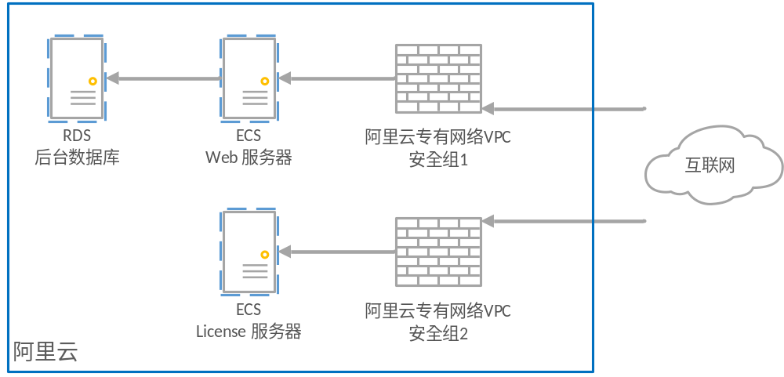

（三）业务描述
索贝数码业务信息平台系统业务主要包含：
1、产品信息共享，包括公司所开发并公开销售的软硬件产品的技术信息、运维文档，以便相关技术、运维人员掌握公司的产品使用及维护技术；成都索贝数码科技股份有限公司所承接的项目基础信息，以便相关技术人员分析和排查项目中涉及到的成都索贝数码科技股份有限公司的产品的软硬件问题、功能需求。
2、系统为技术人员提供反馈和处理公司产品的问题和需求的相关服务，包括项目现场人员提出项目相关的问题和需求，研发人员针对这些问题的处理反馈，以及双方在处理过程中相关的信息交换。
3、系统还包括为对成都索贝数码科技股份有限公司销售的部分产品的使用提供许可服务等。

二、索贝数码业务信息平台系统网络安全保护等级的确定

（一）定级依据
1、《计算机信息系统安全保护等级划分准则》（GB 17859-1999）
2、《信息安全技术 网络安全等级保护定级指南》（GB/T 22240-2020）（以下简称“《定级指南》”）
3、《中华人民共和国网络安全法》

（二）业务信息安全保护等级的确定
1、业务信息描述
索贝数码业务信息平台系统的业务信息包括：成都索贝数码科技股份有限公司公开发布的产品信息，成都索贝数码科技股份有限公司所承接的项目基础信息，项目中涉及到的成都索贝数码科技股份有限公司的产品的软硬件问题、功能需求的情况，以及针对这些软硬件问题、功能需求的沟通交流、研发改进结果等信息,对成都索贝数码科技股份有限公司销售的产品的使用许可信息。
2、业务信息受到破坏时所侵害客体的确定（侵害的客体包括：1国家安全 2社会秩序和公共利益 3公民、法人和其他组织的合法权益等共三个客体）
该业务信息遭到破坏后，不会对国家政权稳固和国防实力、国家统一、民族团结和社会安定、国家对外活动中的政治、经济利益、国家重要的安全保卫工作、国家经济竞争力和科技实力以及其他影响国家安全的事项造成影响；但会在一定程度上造成信息被篡改或泄露，导致成都索贝数码科技股份有限公司的商业利益遭受侵害。因此， 索贝数码业务信息平台系统业务信息安全遭到破坏后所侵害的客体是公民、法人和其他组织的合法权益以及社会秩序、公共利益。
侵害的客观方面（客观方面是指定级对象的具体侵害行为，侵害形式以及对客体的造成的侵害结果）表现为：一旦信息系统的业务信息遭到入侵、修改、增加、删除等不明侵害（形式可以包括丢失、破坏、损坏等），会对公民、法人和其他组织的合法权益造成影响和损害，可以表现为：成都索贝数码科技股份有限公司的所签署的项目、及索贝的产品功能和质量信息被篡改或泄露，影响成都索贝数码科技股份有限公司的商业利益造成侵害，影响成都索贝数码科技股份有限公司的商业利益，造成社会负面影响等。
3、信息受到破坏后对侵害客体的侵害程度（即上述分析的结果的表现程度）
上述结果的程度表现为对公民、法人和其他组织的合法权益造成一般损害。
4、确定业务信息安全等级
根据业务信息受到破坏产生侵害的客观方面表现，并结合《定级指南》表2，业务信息安全受到破坏后侵害程度如表1所示：
表1业务信息安全保护等级矩阵
业务信息安全被破坏时所侵害的客体 | 对相应客体的侵害程度
业务信息安全被破坏时所侵害的客体 | 一般损害 | 严重损害 | 特别严重损害
公民、法人和其他组织的合法权益 | 第一级 | 第二级 | 第二级
社会秩序、公共利益 | 第二级 | 第三级 | 第四级
国家安全 | 第三级 | 第四级 | 第五级
因此，确定成都索贝数码科技股份有限公司的索贝数码业务信息平台系统业务信息安全受到破坏时，对公民、法人和其他组织的合法权益以及社会秩序、公共利益造成一般损害，所以业务信息安全保护等级确定为第一级。

（三）系统服务安全保护等级的确定
1、系统服务描述
该系统属于成都索贝数码科技股份有限公司内部对已销售的项目实施、运行、维护等提供售后服务支持的信息系统，其服务范围为公司范围内的普通技术人员、项目实施人员、项目运维人员等。
2、系统服务受到破坏时所侵害客体的确定（侵害的客体包括：1国家安全 2社会秩序和公共利益 3公民、法人和其他组织的合法权益等共三个客体）
该系统服务遭到破坏时，不会对国家政权稳固和国防实力、国家统一、民族团结和社会安定、国家对外活动中的政治、经济利益、国家重要的安全保卫工作、国家经济竞争力和科技实力以及其他影响国家安全的事项造成影响，不会直接侵害国家安全，但会在一定程度上造成成都索贝数码科技股份有限公司的售后服务延迟，甚至中断，影响工作质量，将会对公司的商业利益造成侵害，因此，索贝数码业务信息平台系统服务安全遭到破坏后所侵害的客体是公民、法人和其他组织的合法权益。
侵害的客观方面（客观方面是指定级对象的具体侵害行为，侵害形式以及对客体的造成的侵害结果）表现为：对成都索贝数码科技股份有限公司的售后技术支持等事务造成一定延缓，给公司业务部门正常工作带来一定程度的影响，但可通过邮件、电话、即时通讯等补充方式，以减小其不良影响。
3、系统服务受到破坏后对侵害客体的侵害程度（即上述分析的结果的表现程度）
上述结果的程度表现为：对公民、法人和其他组织的合法权益造成一般损害。
4、确定系统服务安全等级
根据系统服务受到破坏后产生侵害的客观方面表现，并结合《定级指南》表3，系统服务受到破坏后侵害程度如表2所示：
表2系统服务安全保护等级矩阵
系统服务安全被破坏时所侵害的客体 | 对相应客体的侵害程度
系统服务安全被破坏时所侵害的客体 | 一般损害 | 严重损害 | 特别严重损害
公民、法人和其他组织的合法权益 | 第一级 | 第二级 | 第二级
社会秩序、公共利益 | 第二级 | 第三级 | 第四级
国家安全 | 第三级 | 第四级 | 第五级
因此，确定成都索贝数码科技股份有限公司的索贝数码业务信息平台系统服务安全受到破坏时，对公民、法人和其他组织的合法权益以及社会秩序、公共利益造成一般损害，所以系统服务安全保护等级确定为第一级

（四）安全保护等级的确定
信息系统的安全保护等级由业务信息安全等级和系统服务安全等级的较高者决定，因此由以上表1和表2得出如下表3所示，最终确定成都索贝数码科技股份有限公司的索贝数码业务信息平台系统安全保护等级为第一级。
表3 信息系统安全保护等级
信息系统名称 | 安全保护等级 | 业务信息安全等级 | 系统服务安全等级
索贝数码业务信息平台系统 | 第一级 | 第一级 | 第一级

